
Instituto Tecnológico de Costa Rica
Escuela de Ingeniería en Computación
Lenguajes de Programación
Proyecto: dos paradigmas de programación en un sistema integrado
GameStats, plataforma de procesamiento y análisis de eventos de videojuegos
Estudiante:
Kevin Miranda Méndez
Carné 2024120764
Profesor:
(nombre del profesor)
II Semestre 2026

1. Introducción
Este documento presenta el diseño, la construcción y la verificación de GameStats, el proyecto del curso de Lenguajes de Programación. GameStats es una plataforma que recibe los eventos que genera un videojuego durante una partida, los valida y organiza, y los convierte en estadísticas y en situaciones detectadas, por ejemplo una remontada o una racha de eliminaciones.
El proyecto exige repartir el trabajo entre dos paradigmas. Go, imperativo, se encarga de la ingestión, el control del flujo, el estado de las partidas y la concurrencia. Scala, funcional, se encarga de transformar colecciones de eventos en información: métricas, patrones y resultados en JSON. Los dos módulos son programas independientes que se comunican por HTTP con un formato definido.
Los videojuegos no forman parte del alcance. Construí un simulador que hace de fuente externa de eventos y diseñé dos juegos de referencia, carreras (racing) y combate (combat), con sus eventos, estadísticas y reglas. El diseño es genérico: un juego nuevo, escrito en cualquier lenguaje, se conecta enviando eventos con el mismo formato.
El documento explica los tipos de juegos considerados y su justificación, el formato de eventos, la arquitectura, cada módulo, las estadísticas y reglas, la simulación de datos, el versionamiento y despliegue, cómo instalar y ejecutar el sistema, los resultados de las pruebas, la comparación entre el enfoque imperativo y el funcional, y el cumplimiento de cada punto del enunciado. El código completo está en el repositorio https://github.com/kevinmirandaa/GameStats, con su historial de desarrollo.

2. Proyecto escogido y objetivo
Problema. Un sistema de videojuegos genera continuamente información sobre lo que ocurre en sus partidas: jugadores que entran, vueltas completadas, eliminaciones, penalizaciones, desconexiones. Contar esos eventos no basta. Para obtener información útil hay que reconstruir la partida, agrupar por jugador, calcular métricas y detectar secuencias de eventos relacionados entre sí.
Objetivo de diseño. Separar la generación de eventos de su análisis, de modo que el análisis no dependa de un juego en particular. Esto obliga a que el contrato de entrada sea claro y estable, y a que lo específico de cada juego quede aislado en un solo lugar.
Datos que maneja. Eventos con identificador, instante, juego y versión, partida, jugador, tipo, acción y datos propios del juego. A partir de ellos produce análisis por partida, por jugador, por juego, y patrones detectados, todo consultable en formato JSON y en un panel web.
Lo que GameStats no es. No implementa videojuegos, ni motor gráfico, ni interfaz de juego. Tampoco usa brokers de mensajes ni bases de datos externas, porque el enunciado no los exige y habrían añadido complejidad sin aportar a lo que el proyecto evalúa.

3. Tipos de juegos considerados y justificación
El enunciado menciona seis tipos de juegos como ejemplos. Antes de escoger, analicé qué eventos produce cada uno, qué estadísticas permite y qué secuencias interesantes se pueden detectar.
Tipo | Eventos naturales | Estadísticas y secuencias | Decisión
Carreras | Vuelta completada, cambio de posición, penalización, parada en boxes | Mejor vuelta, consistencia, tiempo efectivo. Secuencias: mejora vuelta a vuelta, remontada | Escogido: datos numéricos continuos
Combate | Disparo, daño, eliminación | Eliminaciones, K/D, precisión. Secuencias: racha de eliminaciones, remontada por marcador | Escogido: eventos discretos entre jugadores
Ajedrez | Movimiento, captura, jaque | Tiempo por movimiento, capturas, duración | No escogido: es un caso de turnos, parecido a combate en forma
Deportes | Pase, gol, falta | Efectividad, asistencias. Secuencia: cadena de pases | No escogido: exige simular posesión y equipos
Cartas | Carta jugada, recurso gastado | Cartas usadas, efectividad, recursos | No escogido: exige un modelo de reglas del juego
Estrategia | Recurso recolectado, edificio terminado, objetivo cumplido | Eficiencia de recursos, ritmo de expansión | Propuesto como tercer dominio, no implementado

Por qué carreras y combate. Producen datos de forma muy distinta, y eso sirve para demostrar que la arquitectura es genérica. Carreras genera series numéricas continuas (tiempos de vuelta, posiciones) donde importan la evolución y la consistencia. Combate genera eventos puntuales entre dos jugadores (quién elimina a quién) de los que se derivan marcador, relaciones y rachas. Ambos tienen secuencias claras y verificables, y ambos se pueden simular con datos coherentes y reproducibles. Con dos dominios diferentes se comprueba que el núcleo no depende de ninguno.
Un tercer dominio sin cambiar el núcleo. Para probar la genericidad, el sistema se verificó además con un juego ficticio de caza de tesoros y con un ajedrez inventado durante las pruebas, sin modificar código. Solo se envían eventos con el mismo sobre y el sistema los acepta, los agrupa por partida y produce el análisis genérico.

4. Formato de eventos
Un evento representa un hecho ocurrido dentro de una partida. Todos los eventos comparten un sobre común, y la información específica de cada juego va dentro de un campo libre. El contrato está formalizado con un esquema JSON (contracts/event.schema.json) y con documentos por juego (contracts/games/).

4.1 Sobre común (versión 1.0)
Campo | Obligatorio | Descripción
schemaVersion | Sí | Versión del contrato. Hoy "1.0". Permite evolucionar el formato sin romper a los productores.
eventId | Sí | Identificador único del evento. Go lo usa para descartar duplicados.
timestamp | Sí | Instante del hecho, en RFC 3339. Go lo normaliza a UTC.
gameId, gameVersion | Sí | Juego que produjo el evento y su versión, por ejemplo "racing" y "1.0".
matchId | Sí | Partida a la que pertenece. Es la clave con la que Go agrupa.
playerId | Según tipo | Jugador asociado. Obligatorio en PLAYER_JOINED, PLAYER_LEFT y GAME_ACTION.
type | Sí | Uno de cinco tipos genéricos: MATCH_STARTED, MATCH_FINISHED, PLAYER_JOINED, PLAYER_LEFT, GAME_ACTION.
action | En GAME_ACTION | Acción específica del juego. Es un texto abierto: cada juego define las suyas.
data | No | Objeto libre con la información propia de la acción. Go nunca interpreta su contenido.

4.2 Ejemplo
{
"schemaVersion": "1.0",
"eventId": "evt-000123",
"timestamp": "2026-10-12T18:20:15.250Z",
"gameId": "racing",
"gameVersion": "1.0",
"matchId": "match-racing-007",
"playerId": "driver-03",
"type": "GAME_ACTION",
"action": "LAP_COMPLETED",
"data": { "lap": 2, "lapTimeMs": 91250, "position": 4, "topSpeedKmh": 287.4 }
}

4.3 Reglas de validación
Go valida únicamente el sobre. Si un evento tiene varios problemas, devuelve todos los motivos a la vez, no solo el primero. Las reglas son:
- El cuerpo debe ser un objeto JSON válido, y no puede traer campos desconocidos: todo campo extra va dentro de data.
- Los campos obligatorios deben ser texto no vacío, y schemaVersion debe ser "1.0".
- El timestamp debe ser una fecha y hora RFC 3339 completa. Una fecha sin hora se rechaza.
- El type debe ser uno de los cinco tipos conocidos. El jugador es obligatorio para PLAYER_JOINED, PLAYER_LEFT y GAME_ACTION, y la acción para GAME_ACTION.
- data, si viene, debe ser un objeto (null o texto se rechazan).
- Un eventId repetido se rechaza como duplicado.
Los eventos inválidos no se pierden en silencio: se rechazan con respuesta HTTP 400 y los motivos, se cuentan en las métricas y se guardan en un registro consultable. Se verificó contra 12 ejemplos válidos y 19 inválidos incluidos en el repositorio.

4.4 Genericidad y evolución
- El valor de action y el contenido de data son responsabilidad del juego. Una acción desconocida se acepta y se cuenta en las estadísticas genéricas.
- Agregar un juego no requiere cambiar Go. En Scala solo hace falta un analizador si se quieren estadísticas propias del juego.
- El campo schemaVersion permite introducir una versión 2.0 en el futuro conviviendo con la actual.

4.5 Eventos de cada juego
Juego | Acción | Quién es playerId | Campos de data
racing | LAP_COMPLETED | El piloto | lap, lapTimeMs, position, topSpeedKmh
racing | POSITION_CHANGED | El piloto que cambia | lap, fromPosition, toPosition
racing | PENALTY_APPLIED | El penalizado | lap, seconds, reason
racing | PIT_STOP | El piloto | lap, durationMs
combat | ELIMINATION | Quien elimina | victimPlayerId, weapon, distanceMeters
combat | DAMAGE_DEALT | Quien daña | targetPlayerId, amount, weapon
combat | SHOT_FIRED | Quien dispara | weapon, hit

MATCH_STARTED lleva datos de la partida (pista y vueltas en racing, mapa y modo en combat), PLAYER_JOINED el nombre y datos del jugador, y MATCH_FINISHED el ganador y el ranking final: {"winnerPlayerId": "...", "ranking": ["...", "..."]}.

4.6 Relaciones entre eventos, partidas y jugadores
Los eventos no son hechos aislados: se relacionan por tres identificadores del sobre.
- Partida. Todos los eventos con el mismo gameId y matchId pertenecen a la misma partida. Una partida empieza con MATCH_STARTED, tiene muchos eventos intermedios y termina con MATCH_FINISHED. Un juego tiene muchas partidas.
- Jugador. El playerId dice quién protagoniza el evento. Un jugador aparece en muchas partidas, por eso se pueden calcular agregados por jugador. PLAYER_JOINED y PLAYER_LEFT delimitan su participación en una partida.
- Orden. El timestamp ordena los eventos de una partida. Los eventos pueden llegar desordenados, y Go los ordena antes de enviarlos a Scala.
- Entre jugadores. Algunos eventos involucran a un segundo jugador, que viaja dentro de data (por ejemplo victimPlayerId en una eliminación). El primero es siempre el playerId.
Relación | Cardinalidad | Cómo se expresa
Juego y partida | 1 a muchas | gameId y matchId
Partida y evento | 1 a muchos | matchId
Jugador y partida | muchos a muchos | playerId dentro de los eventos de cada partida
Evento y jugador | muchos a 1 (más un segundo jugador opcional) | playerId, y un campo de data cuando hay un segundo jugador

4.7 Justificación de los eventos seleccionados
Cada evento existe porque alimenta al menos una estadística o regla. No se incluyó nada que no se use.
Evento | Juego | Para qué sirve
MATCH_STARTED, MATCH_FINISHED | Todos | Delimitan la partida, dan su duración y su estado (COMPLETED o INCOMPLETE) y el ranking final.
PLAYER_JOINED, PLAYER_LEFT | Todos | Identifican a los participantes y permiten tratar la desconexión de un jugador.
LAP_COMPLETED | racing | Base de la mejor vuelta, el tiempo promedio y la regla de racha de vueltas mejores.
POSITION_CHANGED | racing | Permite detectar la remontada de carrera y contar adelantamientos.
PENALTY_APPLIED | racing | Suma segundos de penalización por piloto.
PIT_STOP | racing | Cuenta paradas y su duración.
ELIMINATION | combat | Base de las eliminaciones, las muertes y la regla de racha de eliminaciones.
DAMAGE_DEALT | combat | Suma el daño por jugador y alimenta la regla de remontada por marcador.
SHOT_FIRED | combat | Permite calcular la precisión (disparos acertados sobre disparos).

Cada partida se clasifica por su juego (gameId), y tanto el análisis como los contadores de Go se separan por juego.

5. Arquitectura
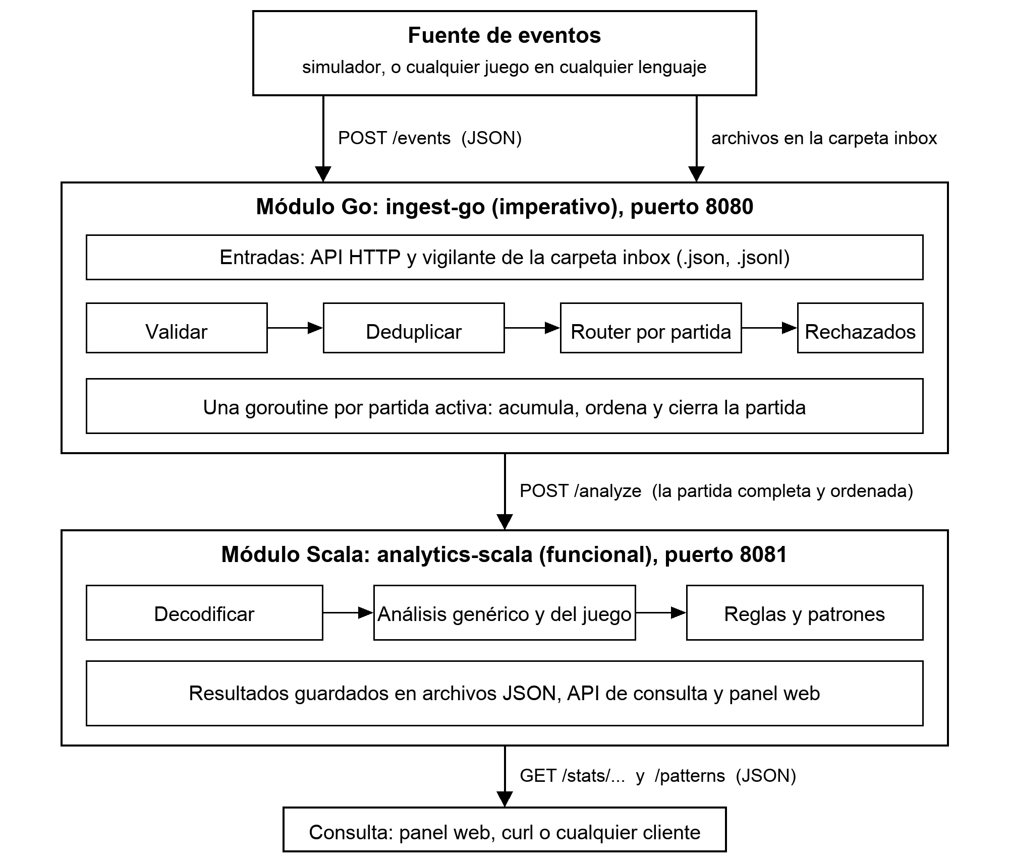
Figura 1. Arquitectura general. Docker Compose levanta los dos módulos; el simulador corre bajo demanda. Go acepta eventos por HTTP o por una carpeta, y Scala guarda los resultados en archivos.

5.1 Reparto de responsabilidades
Go (imperativo) | Scala (funcional)
Recibir eventos por HTTP | Decodificar la partida recibida, con errores explícitos
Validar la estructura y descartar duplicados | Transformar colecciones inmutables de eventos
Mantener el estado de cada partida | Calcular métricas por jugador, partida y juego
Procesar varias partidas en paralelo con goroutines y channels | Detectar patrones sobre secuencias de eventos
Decidir cuándo una partida está lista y enviarla ordenada | Guardar y servir los resultados en JSON

5.2 Cómo se comunican: la decisión
El enunciado permite tres mecanismos entre Go y Scala. Los comparé antes de decidir.
Opción | A favor | En contra | Decisión
Archivos estructurados | Muy simple | No parece un sistema en ejecución continua; difícil saber cuándo leer | Descartada
Broker (RabbitMQ, Kafka) | Asíncrono y desacoplado; Kafka permite reprocesar | Agrega infraestructura, duplicados y orden que hay que manejar; el proyecto no usa persistencia ni reproceso | Descartada: complejidad sin necesidad
HTTP/REST con JSON | Simple, fácil de probar con curl, independiente de lenguaje, fácil de contenerizar | Síncrono; sin cola propia | Escogida

La falta de cola se compensa dentro de Go: la concurrencia con goroutines y los reintentos con espera creciente cubren la parte de flujo que importa. Un componente externo puede producir eventos conociendo solo el contrato, sin saber cómo está hecho GameStats por dentro.

5.3 Contratos REST
Módulo | Endpoint | Qué hace
Go :8080 | POST /events | Un evento. 202 aceptado, 400 con los motivos, 409 duplicado o partida ya cerrada, 503 sobrecarga o apagado.
Go :8080 | POST /events/batch | Lista de eventos. Responde cuántos se aceptaron y cuántos se rechazaron, con motivos.
Go :8080 | GET /health | Estado del servicio.
Go :8080 | GET /metrics | Contadores: recibidos, aceptados, rechazados, duplicados, partidas activas, enviadas y fallidas.
Go :8080 | GET /rejected | Últimos eventos rechazados con sus motivos.
Scala :8081 | POST /analyze | Recibe una partida completa de Go, la analiza, la guarda y devuelve el análisis.
Scala :8081 | GET /stats/matches | Lista de partidas analizadas, con filtro por juego.
Scala :8081 | GET /stats/matches/{matchId} | Análisis completo de una partida.
Scala :8081 | GET /stats/players/{playerId} | Agregado de un jugador en todas sus partidas.
Scala :8081 | GET /stats/games/{gameId} | Agregado de un juego.
Scala :8081 | GET /patterns | Patrones detectados, con filtro por juego y por tipo.
Scala :8081 | GET / | Panel web con las partidas, las métricas, los patrones y los agregados.

Lo que Go envía a Scala es una partida completa: {gameId, gameVersion, matchId, status, events}. El estado es COMPLETED si llegó MATCH_FINISHED, o INCOMPLETE si la partida se cerró por inactividad. Los eventos van ordenados por tiempo y sin duplicados.

5.4 Recorrido de una partida
- La fuente envía eventos, en cualquier orden y en cualquier momento: por HTTP, o dejando archivos JSON o JSONL en la carpeta de entrada que Go vigila (sección 6.4).
- Go valida cada evento. Los inválidos y los duplicados se rechazan y se registran.
- Los válidos se entregan a la goroutine de su partida, que los acumula.
- Cuando llega MATCH_FINISHED, la partida espera unos instantes por eventos tardíos y se cierra. Si no llega, se cierra por inactividad como INCOMPLETE.
- Go ordena los eventos por tiempo y envía la partida a Scala. Si Scala no responde, reintenta con espera creciente.
- Scala analiza la partida, guarda el resultado como un archivo JSON en disco y lo deja disponible para consulta; al reiniciar, vuelve a cargar los resultados guardados.

5.5 Preparado para juegos reales futuros
Un juego nuevo, escrito en cualquier lenguaje (incluso en Prolog), solo necesita enviar eventos HTTP con el sobre común. No hay que modificar Go. Para obtener estadísticas propias se agrega un archivo en Scala con el analizador del juego y una línea de registro; si no se agrega, el juego igual recibe conteos, jugadores, duración y ganador. La misma arquitectura sirve para recibir eventos de la futura consola de juegos.

5.6 Plataforma completa a futuro
La Figura 2 muestra la plataforma completa a la que apunta el diseño: varios juegos (incluso en otros lenguajes) y la futura consola de juegos envían eventos al mismo contrato, ya sea por HTTP o dejando archivos en una carpeta. El núcleo no cambia; solo se agregan fuentes y analizadores.
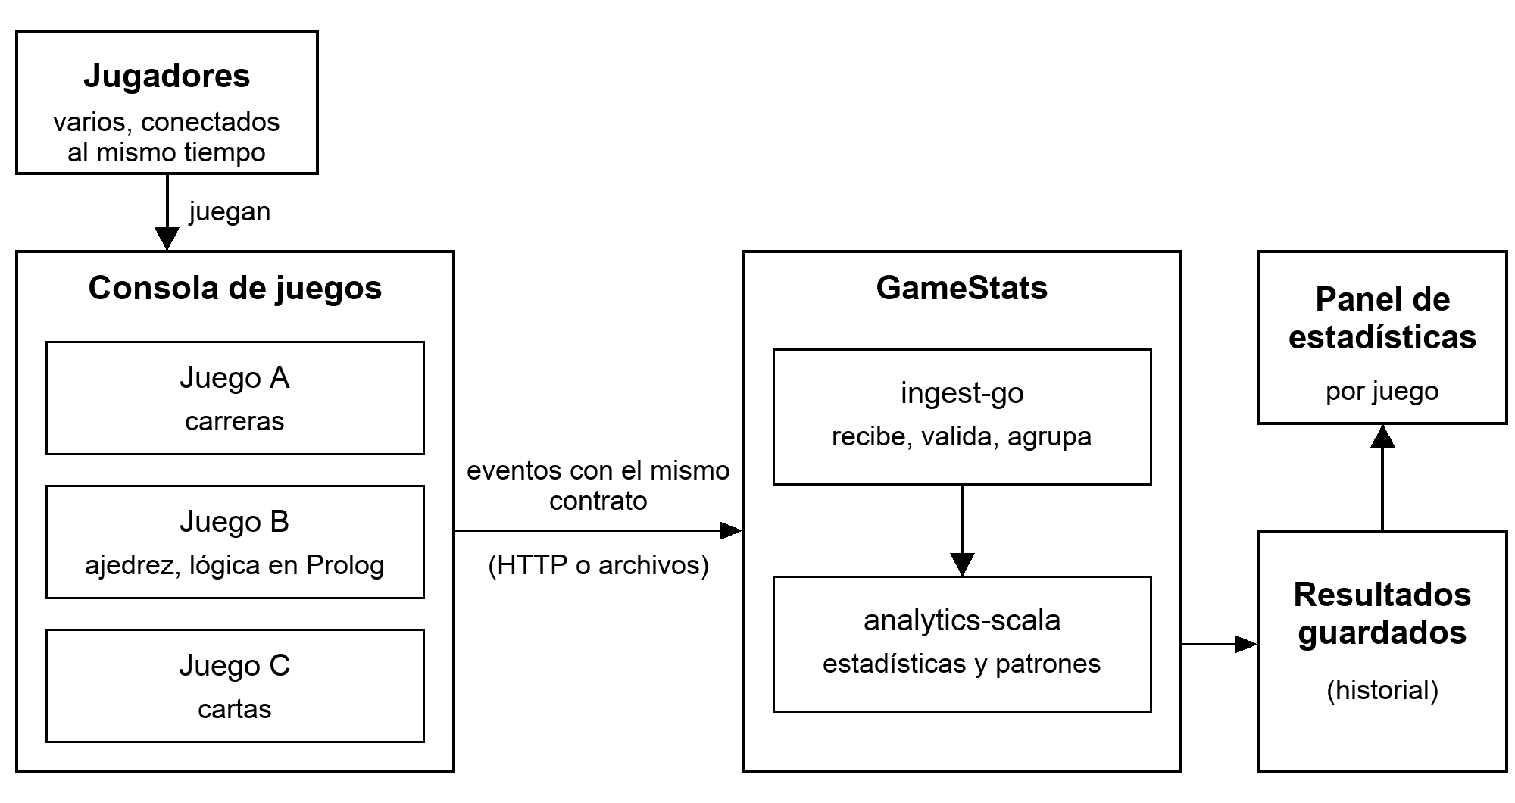
Figura 2. Plataforma completa a futuro, con varias fuentes de eventos y el mismo núcleo.

6. Módulo Go: ingestión y control del flujo
El módulo ingest-go usa solo la biblioteca estándar de Go y tiene unas 1 535 líneas de código en once paquetes pequeños:
Paquete | Responsabilidad
event | Modelo del evento, tipos y reglas de qué tipo exige jugador o acción.
validation | Validación del sobre; reporta todos los motivos de rechazo a la vez.
deduplication | Registro seguro para uso concurrente de los eventId ya vistos.
matchregistry | Corazón del módulo: una goroutine por partida, cierre y entrega.
analyticsclient | Envío a Scala con reintentos y espera creciente.
ingestion | Une validación, deduplicación y registro de partidas.
inbox | Vigila la carpeta de entrada y entrega a la ingestión los eventos de los archivos.
httpapi | Los endpoints HTTP.
rejectedlog, metrics | Registro de rechazados y contadores.
configuration | Configuración por variables de entorno con valores por defecto.

6.1 Concurrencia: una goroutine por partida
Cada partida activa tiene su propia goroutine con un channel de entrada. Varias partidas, de varios juegos, avanzan en paralelo sin bloquearse entre sí. El registro mantiene un mapa de partidas activas protegido por un mutex y entrega cada evento al channel de su partida sin bloquear: si el buzón está lleno responde 503 y el evento puede reenviarse.
for {
select {
case incoming := <-worker.inbox:
collectedEvents = append(collectedEvents, incoming)
if incoming.Type == event.MatchFinished {
matchFinished = true
}
restart(closingTimer, worker.waitBeforeClosing(matchFinished))
case <-closingTimer.C:
worker.closeMatch(collectedEvents, matchFinished)
return
case <-worker.registry.stopSignal:
worker.closeMatch(collectedEvents, matchFinished)
return
}
}

Fragmento 1. Ciclo de vida de una partida en Go: recibir, acumular y cerrar. Es código imperativo con estado mutable controlado por una sola goroutine.

6.2 Cierre de una partida sin perder eventos
El cierre ocurre por MATCH_FINISHED (tras una espera corta de 500 ms por eventos desordenados) o por inactividad (30 s por defecto). Para no perder eventos en el cierre, la partida se retira primero del registro bajo el mutex y después se vacía su buzón. Luego se ordenan los eventos por tiempo con una ordenación estable y se entregan a Scala. Un evento de una partida ya cerrada se rechaza con 409.

6.3 Robustez
- Reintentos: hasta 6 intentos con espera creciente en Compose. Los errores 4xx no se reintentan porque indican datos que Scala nunca aceptará.
- Apagado ordenado: al recibir la señal de terminación, las partidas activas se envían como INCOMPLETE antes de que el proceso termine.
- Memoria acotada: cada partida abierta reserva un buzón de 1 024 eventos. Con 2 000 partidas abiertas a la vez el módulo usa unos 450 MB.
- Observabilidad: /metrics y /rejected permiten ver qué entra y qué se descarta.

6.4 Entrada por carpeta
Además de HTTP, Go puede leer eventos de archivos. Un vigilante revisa periódicamente la carpeta indicada en INBOX_DIRECTORY (cada INBOX_POLL_INTERVAL_MILLISECONDS) y pasa cada evento por la misma validación, deduplicación y registro de partidas que los eventos HTTP. No hay una segunda ruta de lógica.
- Archivos .jsonl: un evento por línea. Si el archivo sigue creciendo, Go lo sigue leyendo desde donde se quedó y solo procesa líneas completas.
- Archivos .json: un evento, una lista de eventos o un objeto con el campo events. Se leen cuando su tamaño y fecha dejan de cambiar, y luego se mueven a processed/ (o a failed/ si no se pudieron leer).
- Se ignoran archivos ocultos, temporales (.tmp, .part, .swp) y subcarpetas.
- /metrics muestra los archivos procesados y fallidos, y los eventos aceptados por juego.

7. Módulo Scala: análisis funcional
El módulo analytics-scala usa Scala 3, Cask para HTTP y upickle para JSON, y tiene unas 1 070 líneas de código en 23 archivos. Todo el dominio es inmutable: case class y enum, sin var, sin null y sin excepciones para controlar el flujo (se usan Either y Option). Los efectos, como HTTP y el almacenamiento, quedan en los bordes; el análisis es una composición de funciones puras.
Paquete | Responsabilidad
domain | Evento, partida, análisis, patrón y demás modelos inmutables.
decoding | De JSON a partida, devolviendo un Either con el motivo si falla.
analysis | Pipeline de análisis genérico, trait GameAnalyzer y registro de analizadores.
analysis/games | Un analizador por juego: métricas y reglas de racing y de combat.
aggregation | Agregados por jugador y por juego, genéricos.
encoding, storage, service, http | Resultados a JSON, almacén (en memoria o en archivos JSON), orquestación y rutas HTTP, incluido el panel web (un solo archivo HTML en los recursos del módulo).

Persistencia. Con la variable RESULTS_DIRECTORY, Scala guarda cada análisis como un archivo JSON (escrito a un temporal y movido de forma atómica) y al arrancar los carga de nuevo con un decodificador que devuelve Either; los archivos dañados se reportan y se omiten. Sin la variable usa el almacén en memoria. Ambos cumplen la misma interfaz AnalysisStore.

7.1 Extensión por juego
Un juego nuevo se agrega con un archivo que implementa GameAnalyzer (su gameId y una función pura que recibe la partida y devuelve métricas y patrones) y una línea que lo registra. El análisis genérico (conteos por tipo y acción, duración, jugadores y ganador) se ejecuta siempre. Las métricas son mapas de nombre a número, así que un juego nuevo añade métricas sin cambiar el modelo.

7.2 Operaciones funcionales usadas
Operación | Dónde | Para qué
filter | RacingMetrics, CombatMetrics, Aggregation | Quedarse con las vueltas, eliminaciones o partidas relevantes
map, flatMap | MatchAnalysisPipeline, RacingMetrics, BatchDecoder | Transformar eventos y encadenar pasos que pueden fallar
groupBy, groupMap | RacingPatterns, CombatMetrics, Aggregation | Agrupar vueltas por piloto y métricas por nombre
foldLeft | RacingPatterns, CombatPatterns | Recorrer los eventos acumulando rachas, marcadores y desventajas sin variables mutables
reduce (groupMapReduce) | MatchAnalysisPipeline, Aggregation | Contar eventos por tipo y acción, y patrones por nombre
collect | Statistics, EventData | Extraer valores presentes con pattern matching
Composición | AnalysisEncoder, BatchDecoder, RacingPatterns | andThen para el redondeo, for sobre Either y cadenas de Option
sortBy, zipWithIndex, maxByOption, count | MatchAnalysisPipeline, RacingPatterns | Ordenar por tiempo, ordenar patrones y encontrar el peor puesto

private def killStreaks(eliminations: List[Elimination]): List[DetectedPattern] =
val (openStreaks, closedStreaks) =
eliminations.foldLeft(
(Map.empty[String, List[Event]], List.empty[(String, List[Event])])
) { case ((open, closed), elimination) =>
val interruptedStreak =
open.get(elimination.victimId).map(elimination.victimId -> _).toList
val killerStreak =
elimination.event :: open.getOrElse(elimination.killerId, Nil)
val withoutVictim = open.removed(elimination.victimId)
(withoutVictim.updated(elimination.killerId, killerStreak),
closed ++ interruptedStreak)
}
(closedStreaks ++ openStreaks.toList)
.filter((_, streak) => streak.size >= minimumStreakLength)
.map((playerId, streak) => streakPattern(playerId, streak.reverse))

Fragmento 2. Detección de rachas en Scala: un foldLeft que lleva las rachas abiertas y cerradas como valores inmutables.

8. Estadísticas y reglas
Cada métrica se puede calcular únicamente con los eventos definidos para el juego. Una métrica sin datos suficientes se omite del resultado, nunca se rellena con cero, porque un cero inventado se confundiría con un valor real y distorsionaría los promedios.

8.1 Racing
Nivel | Métrica | Cómo se calcula
Jugador | bestLapMs, averageLapMs | Mínimo y promedio de lapTimeMs de sus vueltas
Jugador | lapTimeStdDevMs | Desviación estándar de sus tiempos: mide la consistencia
Jugador | overtakesMade | Cambios de posición donde la posición mejora
Jugador | penaltySecondsTotal, pitStopCount | Suma de penalizaciones y cantidad de paradas
Combina eventos | effectiveRaceTimeMs | Suma de tiempos de vuelta más las penalizaciones: cruza LAP_COMPLETED y PENALTY_APPLIED
Combina eventos | positionsGained | Posición de salida (PLAYER_JOINED) menos posición final (MATCH_FINISHED)
Partida | fastestLapMs, totalLapsCompleted, leadChanges | Mejor vuelta de todos, vueltas totales y cambios de líder

8.2 Combat
Nivel | Métrica | Cómo se calcula
Jugador | eliminations, deaths | Eliminaciones realizadas y recibidas (la muerte se deriva de la víctima)
Jugador | killDeathRatio | Eliminaciones entre el mayor de muertes y 1
Jugador | accuracyPercent | Disparos que acertaron entre disparos hechos, por 100
Combina eventos | damagePerElimination | Daño total entre eliminaciones: cruza DAMAGE_DEALT y ELIMINATION
Partida | totalEliminations, eliminationsPerMinute | Total y ritmo por minuto según la duración de la partida
Partida | mostEliminationsByOnePlayer | Máximo de eliminaciones de un jugador

8.3 Reglas basadas en secuencias de eventos
Regla | Definición | Umbral
RACE_COMEBACK | El ganador de la carrera llegó a ir cuarto o peor en alguna vuelta y terminó primero. | Posición 4
IMPROVING_LAP_STREAK | Un piloto hizo vueltas consecutivas, cada una estrictamente más rápida que la anterior. Tiempos iguales no continúan la racha. | 3 vueltas
KILL_STREAK | Un jugador acumula eliminaciones seguidas sin ser eliminado entre ellas. | 3 eliminaciones
SCORE_COMEBACK | El ganador llegó a ir perdiendo por varias eliminaciones frente a quien lideraba y terminó ganando. | Desventaja de 3

Cada patrón detectado informa el jugador, el evento donde empieza, el evento donde termina y datos numéricos (por ejemplo la longitud de la racha). Las reglas que dependen del ganador solo se evalúan si la partida terminó (COMPLETED).

8.4 Agregados entre partidas
Scala calcula, de forma genérica y sin conocer el juego, agregados de jugador y de juego: partidas jugadas y ganadas, y para cada métrica su promedio, mínimo y máximo (mean_, min_, max_), más el conteo de cada patrón (patternCount_). Así, la mejor vuelta histórica de un juego es min_fastestLapMs.
GET /stats/matches/match-racing-demo-001 (recorte)
{ "matchId": "match-racing-demo-001", "gameId": "racing", "status": "COMPLETED",
"winnerPlayerId": "driver-01", "durationSeconds": 465.754, "totalEvents": 29,
"matchMetrics": { "fastestLapMs": 85500, "totalLapsCompleted": 20, "leadChanges": 1, ... },
"players": [ { "playerId": "driver-01", "eventCount": 7,
"metrics": { "bestLapMs": 85500, "lapTimeStdDevMs": 2785.247, "finalPosition": 1, ... } }, ... ],
"patterns": [ { "name": "RACE_COMEBACK", "playerId": "driver-01",
"details": { "worstPosition": 4, "worstLap": 1, "finalPosition": 1 } } ] }

Fragmento 3. Resultado real de una partida simulada, consultado por HTTP.

9. Fuente de datos y simulación
El simulador es un programa Go independiente que hace de fuente externa. Solo habla HTTP y no comparte código con Go ni Scala, igual que lo haría un juego real. Genera partidas coherentes: en racing, las posiciones de cada vuelta salen de los tiempos acumulados y el ranking sigue el tiempo total.
- Historias de partida. Cada partida sigue una historia que garantiza si se dispara o no una regla: natural (aleatoria), con remontada, con racha, o tranquila (sin ningún patrón, incluyendo casi disparos como rachas de solo dos vueltas).
- Reproducible. Con la misma semilla, el mismo identificador de corrida y la misma hora de inicio se generan exactamente los mismos eventos.
- En paralelo. Varias partidas de ambos juegos se envían a la vez con goroutines, con un límite de concurrencia configurable.
- Dos modos de ritmo. Tiempo real simulado (cada evento a un ritmo dado) y volcado rápido (por bloques).
- Dos destinos. Por HTTP hacia Go, o escribiendo un archivo .jsonl por partida en la carpeta de SIMULATOR_OUTPUT_DIRECTORY, que Go vigila.
Escenario | Qué genera | Partidas | Eventos
normal | Partidas aleatorias sin forzar nada | 8 | 418
comeback | Remontada de carrera y remontada por marcador | 8 | 265
killstreak | Racha de eliminaciones y racha de vueltas mejores | 8 | 299
out-of-order | Eventos con vecinos intercambiados | 8 | 418
duplicates | Algunos eventos enviados dos veces | 8 | 504
invalid-events | Un evento corrupto cada diez, de seis tipos de error | 8 | 457
disconnect | Un jugador que abandona la partida | 8 | 426
unfinished-match | Partida sin MATCH_FINISHED | 8 | 332
bulk | Volumen alto sin ritmo | 400 | 20 980
mixed-parallel | Mezcla de todo lo anterior; es el escenario de la demostración | 24 | 965

Los jugadores salen de un conjunto fijo de doce por juego, así que un mismo jugador aparece en varias partidas y se pueden demostrar los agregados por jugador.

10. Desarrollo, versionamiento y despliegue

10.1 Git
El proyecto se desarrolló por fases, cada una en su propia rama y unida a main mediante un Pull Request, con mensajes de commit por tipo (feat, fix, test, docs, build, ci). Antes de cada unión se verificó la fase ejecutando el sistema.
PR | Fase | Resultado
#1 | Fundación del repositorio | Estructura, esquema del evento, 29 ejemplos válidos e inválidos
#2 | Diseño de estadísticas | Juegos, eventos, métricas, reglas y resultados esperados calculados a mano
#3 | Servicio de ingesta en Go | Validación, goroutine por partida, reintentos
#4 | Núcleo de análisis en Scala | Decodificador, análisis genérico, agregados, API
#5 | Analizadores de racing y combat | Métricas y cuatro reglas de secuencia
#6 | Simulador de eventos | Diez escenarios, reproducible, en paralelo
#7 | Ejecución con Docker Compose | Un comando levanta todo; prueba de humo
#8 | Revisión integral de calidad | 69 verificaciones de extremo a extremo, carga y estándares
#9 | Pipelines de CI/CD | Integración y despliegue continuos
#10 | Documentación | Este documento

10.2 Construcción reproducible y Docker
Cada módulo tiene un Dockerfile de dos etapas: la primera compila con todas las herramientas y la segunda copia solo el resultado, por eso las imágenes de Go pesan unos 21 MB. Las versiones están fijadas (Go 1.22, Scala 3.3.6, sbt 1.10.11, Java 21, Alpine 3.20) y los contenedores corren con un usuario sin privilegios. Docker Compose define los tres servicios con una red interna, comprobaciones de salud, orden de arranque (Go espera a que Scala responda) y límite de memoria. El simulador corre bajo demanda.
Imagen | Tamaño | Notas
gamestats-ingest | 21 MB | Binario Go estático sobre Alpine
gamestats-simulator | 21 MB | Binario Go estático sobre Alpine
gamestats-analytics | 421 MB | Scala empaquetado con sbt sobre un JRE 21

10.3 Integración y despliegue continuos
Hay dos pipelines de GitHub Actions. En cada Pull Request, el CI revisa el formato y ejecuta el análisis estático y las pruebas de Go (con detector de condiciones de carrera) y de Scala, comprueba los estándares de código, construye las tres imágenes, levanta el sistema con Compose y ejecuta una prueba de humo. Al unir un cambio a main, el CD publica las tres imágenes en GitHub Container Registry con el identificador del commit y después las despliega en un entorno limpio, volviendo a ejecutar la prueba de humo contra las imágenes publicadas.
Entorno definido. El entorno de despliegue es Docker Compose con las imágenes publicadas en el registro (deploy/docker-compose.published.yml). El pipeline lo despliega y verifica en cada cambio, y el mismo archivo sirve para levantar el sistema en cualquier máquina con Docker. No se usan secretos: el pipeline usa el token que GitHub genera en cada ejecución. En la última ejecución, los cinco trabajos del CI y los dos del CD terminaron correctamente (el CD en 2 min 14 s).

10.4 Instaladores y volúmenes
Para que el sistema se pueda instalar en una máquina limpia que solo tenga Docker, el repositorio incluye instalar.sh y detener.sh (macOS y Linux) e instalar.bat y detener.bat (Windows). El instalador comprueba que Docker esté activo, construye las imágenes, levanta el sistema y espera a que esté sano; con la opción de demostración también genera partidas. No se necesita Go, Scala, sbt, Java ni make.
Los datos viven en volúmenes de Docker con nombre: inbox-data (carpeta de entrada), ingest-data (registro de rechazados) y analytics-data (resultados). Así sobreviven a un reinicio y no dependen de permisos de carpetas del sistema anfitrión. Un archivo adicional (docker-compose.inbox-folder.yml) permite usar una carpeta real ./inbox en su lugar.

11. Instalación, ejecución y despliegue

11.1 Requisitos
- Para ejecutar el sistema: solo Docker con Compose (Docker Desktop). Con make hay atajos opcionales, pero los instaladores no lo necesitan.
- Para correr las pruebas fuera de Docker: Go 1.22 o superior, Java 21 y sbt.

11.2 Ejecutar el sistema
Forma más simple, en una máquina donde solo esté instalado Docker Desktop (abierto). El instalador construye todo, genera datos de demostración y abre el panel en http://localhost:8081. El archivo LEEME_PRIMERO.html del proyecto tiene además un botón grande con ese enlace:
./instalar.sh # macOS y Linux (levanta todo y genera datos de demostración)
instalar.bat # Windows
./detener.sh # detener (detener.bat en Windows)

Forma con make:
git clone https://github.com/kevinmirandaa/GameStats.git
cd GameStats
make up # construye y levanta Scala y Go (unos 12 s con las imágenes ya construidas)
make simulate # genera 24 partidas de racing y combat (965 eventos)

El comando make simulate espera a que Go termine de entregar las partidas a Scala, así que las consultas siguientes ya devuelven resultados. Los resultados también se ven en el navegador, en el panel web http://localhost:8081 (sección 11.7):
curl localhost:8081/stats/matches
curl localhost:8081/patterns
curl localhost:8081/stats/games/racing
curl localhost:8081/stats/players/fighter-02
curl localhost:8080/metrics
make down # detiene y limpia (borra también el volumen)

11.3 Pruebas
make test # Go (ingest-go y simulator) y Scala
make smoke # prueba de humo de extremo a extremo con Docker (15 verificaciones)
./qa/integration.sh # 68 verificaciones de extremo a extremo
./qa/load.sh # prueba de carga

11.4 Despliegue
Con las imágenes ya publicadas por el pipeline, en cualquier máquina con Docker:
export GAMESTATS_REGISTRY=ghcr.io/kevinmirandaa
export GAMESTATS_TAG=latest
docker compose -f deploy/docker-compose.published.yml up -d --wait
docker compose -f deploy/docker-compose.published.yml --profile simulation run --rm simulator

Para volver a una versión anterior, GAMESTATS_TAG se fija al identificador del commit deseado. La guía completa está en deploy/DEPLOY.md.

11.5 Variables de configuración principales
Variable | Módulo | Valor por defecto
PORT | Go, Scala | 8080 y 8081
ANALYTICS_URL | Go | http://localhost:8081
MATCH_IDLE_TIMEOUT_SECONDS | Go | 30
MATCH_FINISH_GRACE_MILLISECONDS | Go | 500
INBOX_DIRECTORY | Go | vacío (desactivado); en Compose, /inbox
INBOX_POLL_INTERVAL_MILLISECONDS | Go | 1000
RESULTS_DIRECTORY | Scala | vacío (memoria); en Compose, /data/results
SIMULATOR_OUTPUT_DIRECTORY | Simulador | vacío (usa HTTP)
SIMULATOR_SCENARIO, SIMULATOR_SEED | Simulador | mixed-parallel, 42

11.6 Cómo verificar que el sistema funciona
Hay cuatro formas de comprobarlo (además del instalador de la sección 11.2), de la más rápida a la más completa. Las tres primeras se hacen sobre el código entregado; la cuarta no requiere instalar nada.
# | Qué se hace | Comandos | Resultado esperado
1 | Prueba automática de extremo a extremo (necesita Docker, make, curl y python3) | make smoke | Termina con "PRUEBA DE HUMO APROBADA" y 20 verificaciones en OK, en unos 30 segundos
2 | Probarlo a mano, solo con Docker (funciona también en Windows, sin make) | docker compose -f deploy/docker-compose.yml up -d --build --wait  docker compose -f deploy/docker-compose.yml --profile simulation run --rm simulator  sleep 10  curl localhost:8081/stats/matches | El simulador informa 24 partidas y 965 eventos. Sin make hay que esperar unos 10 segundos para que Go entregue las partidas; después la consulta devuelve las 24 partidas analizadas, de racing y combat, todas COMPLETED
3 | Pruebas unitarias de cada módulo (necesita Go 1.22+, Java 21 y sbt) | cd ingest-go && go test -race ./...  cd simulator && go test -race ./...  cd analytics-scala && sbt test | Todas en verde: 65 pruebas en ingest-go, 52 en el simulador y 92 en Scala
4 | Ver el CI/CD en GitHub, sin instalar nada | Abrir https://github.com/kevinmirandaa/GameStats, pestaña Actions | Las ejecuciones de CI y CD en verde y, en la página principal, la sección Packages con las tres imágenes publicadas

Después de la opción 2, el resto del sistema se explora con las consultas de la sección 11.2: /patterns muestra las remontadas y rachas detectadas, /stats/games/racing los agregados del juego y localhost:8080/metrics lo que Go aceptó y rechazó. Para comprobar que el sistema es genérico se puede enviar un evento de un juego inventado (Anexo A, paso 10) y ver que se acepta sin cambiar código. Al terminar, docker compose -f deploy/docker-compose.yml --profile simulation down --volumes limpia todo.

11.7 Panel web de resultados
Con el sistema levantado y datos generados, los resultados se ven en el navegador en http://localhost:8081. El panel lo sirve el propio módulo Scala y usa la misma API de consulta de la sección 5.3, así que no hay nada más que instalar: es un solo archivo HTML con JavaScript, sin librerías externas. Tiene un diseño oscuro, con una barra lateral de navegación y cuatro vistas.
- Resumen: tarjetas con las partidas analizadas, los patrones detectados y las partidas de cada juego, cada una con una pequeña gráfica. Debajo, una gráfica de área con los eventos, la duración o los patrones de cada partida (con valor al pasar el cursor), la lista de juegos, los patrones por tipo y las partidas recientes.
- Partidas: tabla de todas las partidas con filtro por juego y por estado. Al pulsar una partida se abre un panel lateral con su detalle: duración, eventos, jugadores, métricas de la partida, una gráfica de barras para comparar a los jugadores en la métrica elegida, la tabla de métricas por jugador y los patrones detectados.
- Patrones: tabla de los patrones detectados con filtro por tipo; al pulsar una fila se abre la partida correspondiente.
- Juegos: resumen de cada juego y, plegable, el promedio, mínimo y máximo de cada métrica sobre todas sus partidas.
- Al pulsar el nombre de un jugador, en cualquier parte, se muestran sus agregados en todas sus partidas. El buscador de la barra lateral filtra por partida o por juego.
El botón Actualizar vuelve a leer los datos y la casilla "Cada 5 s" los refresca mientras se generan partidas.
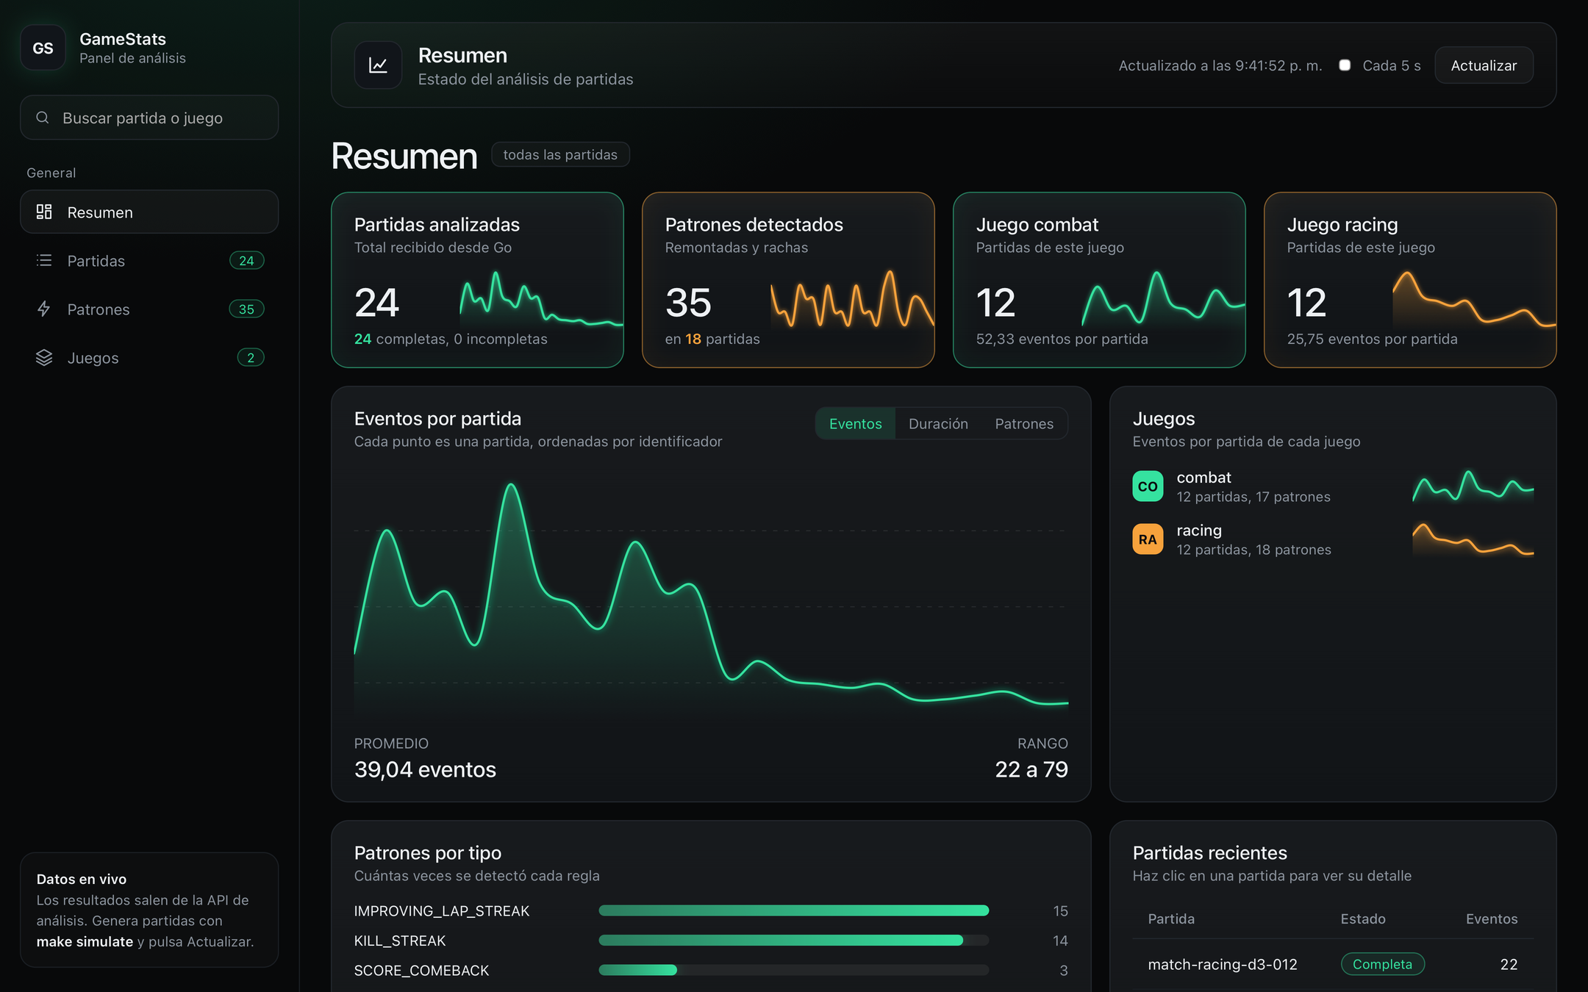
Figura 3. Panel web, vista de resumen, con los datos de una ejecución del escenario mixed-parallel.
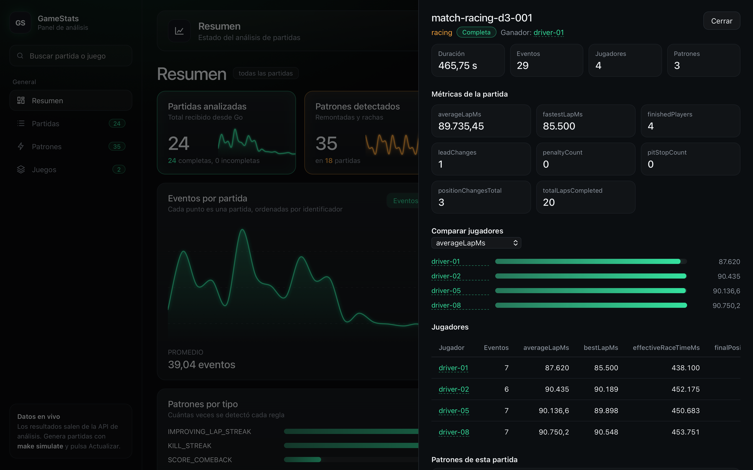
Figura 4. Panel web, detalle de una partida de racing con la comparación entre jugadores.

11.8 Probar la entrada por carpeta y la persistencia
make inbox-demo # genera una partida de ejemplo en la carpeta de entrada
make simulate-files # el simulador escribe archivos .jsonl que Go lee
make inbox-add FILE=mi-partida.json # agrega un archivo propio
docker compose -f deploy/docker-compose.yml restart analytics
curl localhost:8081/stats/matches # los resultados siguen ahí

Tras reiniciar Scala, los resultados se vuelven a cargar desde los archivos JSON guardados, y localhost:8080/metrics muestra los archivos procesados y los eventos por juego.

12. Pruebas y resultados
Tipo | Resultado
Pruebas unitarias y de componentes | 209 pruebas: 65 en Go de ingesta, 52 en el simulador y 92 en Scala, más de 2 700 líneas de pruebas. Las de Go se ejecutan con el detector de condiciones de carrera.
Resultados esperados | Las cuatro partidas de ejemplo se comparan completas contra resultados calculados a mano y verificados con una segunda implementación independiente: métricas, jugadores y patrones.
Prueba de humo | 20 verificaciones: archivos en la carpeta de entrada, resultados que persisten tras reiniciar Scala, 24 partidas analizadas, cuatro patrones presentes, agregados disponibles, rechazos esperados y partidas sin cierre llegando como INCOMPLETE. Dura unos 25 segundos.
Prueba integral | 68 verificaciones sobre el sistema en Docker: eventos válidos, inválidos, duplicados y desordenados, partidas en paralelo, caída temporal de Scala y un juego inventado que se acepta sin cambiar código.
Estándares de código | Un script automático busca comentarios, var, null y errores ignorados, y se ejecuta en cada Pull Request.

13. Comparación entre el enfoque imperativo y el funcional
El mismo problema, convertir un flujo de eventos en conocimiento, se resolvió con dos paradigmas, y cada uno encajó en un lugar distinto.
 | Go, imperativo | Scala, funcional
Pregunta que responde | ¿Cómo recibo, organizo y controlo un flujo continuo? | ¿Cómo transformo una colección de eventos en conocimiento?
Estado | Mutable, pero confinado: cada partida es de una sola goroutine | Inmutable: los datos no cambian, se crean datos nuevos
Concurrencia | Goroutines y channels, mutex en el registro | No necesita sincronización: funciones puras sobre datos inmutables
Control del tiempo | Temporizadores, cierre, reintentos, señales de apagado | Sin noción de tiempo real: opera sobre una lista ya ordenada
Errores | Valores de error explícitos en cada paso | Either y Option componibles con for
Cálculo de métricas | Habría sido bucles con acumuladores | Filtrar, agrupar, plegar: el código se parece a la definición

Dónde brilla lo imperativo. En el ciclo de vida de una partida (Fragmento 1) hay estado que cambia con el tiempo: eventos acumulados, un temporizador que se reinicia, una señal de parada. Modelarlo con un bucle y una variable controlada por una sola goroutine es natural y claro. Hacerlo de forma puramente funcional habría exigido representar el tiempo y la concurrencia con abstracciones mucho más pesadas.
Dónde brilla lo funcional. Detectar una racha de eliminaciones (Fragmento 2) es plegar una secuencia ya ordenada llevando un estado. Con foldLeft el estado es un valor inmutable, la función es pura y se prueba con una lista de eventos de juguete, sin servidor ni reloj. Las métricas se escriben casi como su definición: filtrar las vueltas del piloto, tomar los tiempos y calcular el mínimo. No hay bucles ni variables que cambiar.
Ventajas y limitaciones. Lo imperativo da control fino sobre recursos y tiempo, pero obliga a razonar con cuidado sobre quién cambia qué: el cierre de una partida sin perder eventos requirió retirarla del registro bajo un mutex antes de vaciar su buzón. Lo funcional hace el análisis fácil de probar y de componer, pero depende de que alguien más entregue los datos completos y ordenados, y su costo es que cada transformación crea estructuras nuevas. Dividir el sistema así saca partido de las fortalezas de cada uno.

14. Cumplimiento del enunciado
Requisito | Estado | Dónde está
Modelo de eventos coherente y documentado; relaciones entre eventos, partidas y jugadores | Cumple | Sección 4; esquema JSON y contratos por juego
Estadísticas derivables de los eventos y regla basada en una secuencia | Cumple | Sección 8: cuatro reglas
Datos de prueba suficientes | Cumple | Sección 9: diez escenarios, hasta 20 980 eventos
Go: recibir, validar, administrar el flujo, mantener el estado por partida y enviar a Scala | Cumple | Secciones 5 y 6
Go: concurrencia con goroutines y channels | Cumple | Sección 6.1
Scala: colecciones y operaciones funcionales justificadas | Cumple | Sección 7.2
Scala: estadísticas, reglas y resultados estructurados en JSON | Cumple | Secciones 7 y 8
Módulos independientes con comunicación documentada y formato claro para un productor externo | Cumple | Secciones 4 y 5.3
Fuente simulada: varias partidas, jugadores, juegos en paralelo, casos normales y especiales | Cumple | Sección 9
Funcionalidades mínimas 1 a 10 (recibir, validar, identificar, agrupar, estadística por jugador, por partida, combinada, regla por secuencia, consulta y presentación de resultados) | Cumple | Secciones 5 a 8 y 11.7; make smoke
Go lee eventos de una fuente continua (HTTP y carpeta vigilada) | Cumple | Secciones 5.4 y 6.4
Estadísticas almacenadas y recuperables tras reiniciar | Cumple | Sección 7 (persistencia) y 11.8
Instalación en una máquina limpia solo con Docker | Cumple | Secciones 10.4 y 11.2
Clasificación por juego | Cumple | Secciones 4.7 y 6.4 (contadores por juego)
Repositorio Git con historial | Cumple | Sección 10.1; 42 commits y 10 Pull Requests
Construcción reproducible, Docker y ejecución integrada | Cumple | Sección 10.2; make up
Pipeline de CI/CD con compilación y manejo de contenedores | Cumple | Sección 10.3; .github/workflows
Despliegue de una versión funcional en un entorno definido | Cumple | Secciones 10.3 y 11.4
Entregables: código, formato de eventos, juegos y justificación, estadísticas y reglas, Dockerfiles, CI/CD, instalación, ejecución y despliegue, demostración | Cumple | Este documento, el código y el Anexo A
Genérico: un conjunto nuevo de eventos entra sin rehacer el sistema | Cumple | Secciones 4.4 y 5.5; prueba con un juego inventado
Justificar qué se beneficia de lo imperativo y qué de lo funcional | Cumple | Sección 13

15. Limitaciones y trabajo futuro
- Persistencia simple. Los resultados se guardan como archivos JSON, uno por partida, y se recargan al arrancar. Es suficiente para este volumen; con millones de partidas convendría una base de datos, y la interfaz AnalysisStore permite cambiarla sin tocar el resto.
- Entrada por carpeta con sondeo. Go revisa la carpeta periódicamente en lugar de recibir avisos del sistema operativo; es más portable y suficiente para el ritmo esperado.
- Partidas durante una caída de Scala. Go reintenta durante unos 15 segundos. Si Scala sigue caído, esa partida se pierde y se cuenta como fallida. Una cola persistente de reenvío queda como mejora.
- Entorno de despliegue temporal. El pipeline despliega y verifica en un entorno limpio de GitHub Actions; no deja una dirección pública permanente. El mismo Compose puede copiarse a un servidor.
- Juegos reales y consola. La arquitectura está lista para recibir eventos de juegos reales, incluso en otros lenguajes, y de la futura consola de juegos. Basta con respetar el contrato y, si se desean estadísticas propias, escribir un analizador.
- Más juegos y estadísticas. El tercer dominio propuesto, estrategia, y nuevas reglas de secuencia se agregan sin tocar el núcleo.
- Interfaz. Hay un panel web sencillo y los resultados también se consultan por HTTP en JSON. Una interfaz más completa, con gráficas por vuelta o por jugador, podría construirse sobre la misma API.

16. Conclusión
GameStats cumple con la arquitectura que pide el enunciado: Go concentra la ingestión, el estado y la concurrencia, y Scala concentra el análisis funcional, comunicados por HTTP con un contrato claro. Lo más importante del diseño es la separación entre lo común y lo específico: el sobre del evento es estable y el contenido de cada juego queda aislado en un solo archivo, de modo que un juego nuevo se incorpora sin rehacer nada.
El proceso mostró también que cada paradigma tiene su lugar. El estado que cambia con el tiempo, como el ciclo de vida de una partida, se maneja mejor con control imperativo. La transformación de una lista de eventos en estadísticas y patrones es más clara y más fácil de probar con funciones puras. El sistema se construyó por fases, se verificó ejecutándolo de punta a punta y se despliega de forma automática, lo que permite confiar en que lo que se entrega funciona.

Anexo A. Guion de la demostración
La demostración dura entre cinco y ocho minutos y se hace sobre el sistema real en Docker.
# | Paso | Qué se muestra
1 | Explicar la arquitectura con la Figura 1 | Fuente, Go, Scala y consulta; por qué REST
2 | make up | Los dos servicios sanos en unos 12 segundos
3 | make simulate | Resumen: 24 partidas, 965 eventos, 937 aceptados, 28 rechazados (duplicados e inválidos)
4 | curl localhost:8080/metrics | Lo que Go recibió, aceptó y rechazó; 24 partidas enviadas, 0 fallidas
5 | Abrir http://localhost:8081 en el navegador | El panel web: resumen, tabla de partidas; al pulsar una partida, sus métricas, la gráfica por jugador y los patrones; al pulsar un jugador, sus agregados
6 | curl localhost:8081/stats/matches | 24 partidas analizadas, de racing y combat, todas COMPLETED
7 | curl localhost:8081/patterns | Las remontadas y rachas detectadas
8 | Una partida: curl localhost:8081/stats/matches/match-racing-demo-001 | Métricas por jugador, por partida y el patrón detectado
9 | curl localhost:8081/stats/games/racing y /stats/players/fighter-02 | Agregados entre partidas
10 | Enviar un evento de un juego inventado con curl -X POST localhost:8080/events -d '...' | Se acepta sin cambiar código: la arquitectura es genérica
11 | Mostrar la pestaña Actions de GitHub | El CI y el CD en verde y los tres paquetes publicados
12 | make inbox-demo y luego curl localhost:8080/metrics | Go lee una partida desde la carpeta de entrada; aparecen archivos procesados y eventos por juego
13 | docker compose -f deploy/docker-compose.yml restart analytics y consultar /stats/matches | Los resultados persisten tras el reinicio
14 | make down | El sistema se detiene y se limpia

Para el paso 10, un evento de ejemplo:
curl -X POST localhost:8080/events -d '{
"schemaVersion": "1.0", "eventId": "mi-evento-1",
"timestamp": "2026-10-12T18:00:00Z",
"gameId": "ajedrez", "gameVersion": "1.0",
"matchId": "partida-ajedrez-1", "playerId": "kevin",
"type": "GAME_ACTION", "action": "MOVE",
"data": {"from": "e2", "to": "e4"}
}'

